# 图的遍历

基础结构：

#include<iostream>  
#include<list>  
#include<queue>  
using std::list;  
using std::queue;  
using std::cout;  
using std::endl;  
using std::cin;  
struct graph   
{  
 int v; //顶点数  
 list<int>* adj; //指向一个包含邻接表的数组的指针  
public:  
 graph(int);  
 void add_edge(int, int); //添加边  
 void print_graph();  
 void BFS(int);  
 void DFS(int, bool*);  
};  
//初始化顶点的数量和邻接列表  
graph::graph(int v)  
{  
 this->v = v;  
 adj = new list<int>[v];  
}  
//为图添加一条边  
void graph::add_edge(int v, int w)  
{  
 adj[v].push_back(w);  
}  
//打印图的邻接列表  
void graph::print_graph()  
{  
 for (int i = 0; i < v; ++i)  
 {  
 cout << "\n顶点邻接表" << i << "：head";  
 for (auto x : adj[i])  
 cout << "->" << x;  
 }  
}

## BFS

广度优先遍历的过程可以类比树的层序遍历： 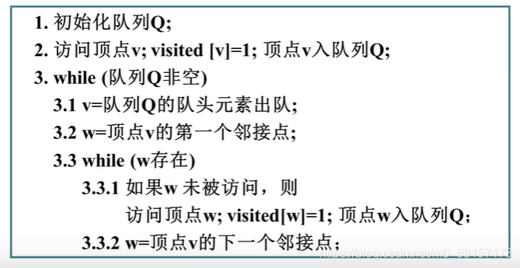

代码实现：

//BFS  
void graph::BFS(int s)  
{  
 bool* visited = new bool[v]; //记录顶点的访问状态  
 for (int i = 0; i < v; i++)  
 visited[i] = false; //初始状态都为经过  
 queue<int> q;  
 visited[s] = true; //将当前节点标记为已访问  
 q.push(s); //放入队列  
 while (!q.empty())  
 {  
 s = q.front();  
 cout << s << " ";  
 q.pop(); //将队列中第一个元素输出并出栈  
 //得到已打印点s的所有邻接点，如果某个邻接点没被方法就标记它并让它入队  
 for (auto i = adj[s].begin(); i != adj[s].end(); ++i)  
 {  
 if (!visited[*i])  
 {  
 q.push(*i);  
 visited[*i] = true;  
 }  
 }  
 }  
}

借助一个辅助队列，v个顶点均需入队，空间复杂度为O(v)

邻接表形式存储时，每个顶点均需搜索一次，时间复杂度为O(v)。最坏的情况下，每个顶点至少访问一次，每条边至少访问1次，这是因为在搜索的过程中，若某结点向下搜索时，其子结点都访问过了，这时候就会回退，故时间复杂度为O(E)，算法总的时间复杂度为O(|V|+|E|)

DFS

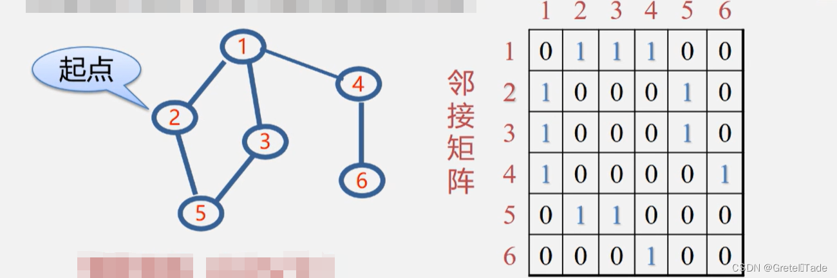

如上图所示，从2位置开始进行深度优先遍历，由于图可能是具有环形结构的，为了避免进入到环内的死循环，这里需要用到一个辅助数组visited来标记某一个顶点是否遍历过，如果遍历过的话，那么就不走这个方向，如果全部的方向都被标记遍历过，那就返回到上一个位置，换一个方向去遍历，即使用递归算法

对于visited数组，初始化为0，表示未访问过，如果访问了的话那么就设置为1

最后整个图遍历完成之后，visited数组里面的数组全都为1 ，也就是说这个图已经遍历完成了 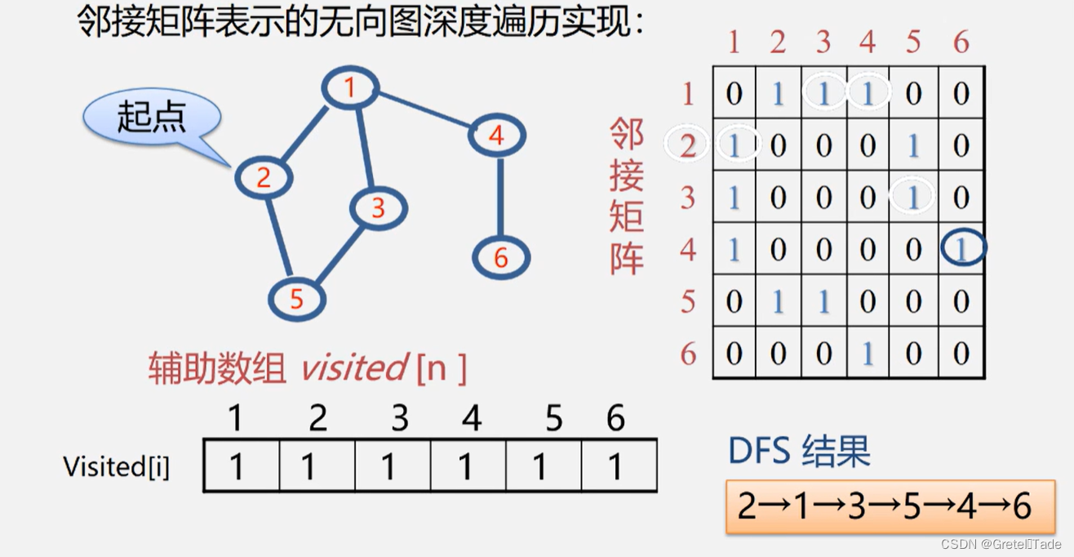

代码实现：

//DFS  
void graph::DFS(int s, bool* visited)  
{  
 visited[s] = true; //将当前节点标记为已访问  
 cout << s << " "; //输出当前节点  
 list<int>::iterator i;  
 for (i = adj[s].begin(); i != adj[s].end(); i++)  
 if (!visited[*i])  
 DFS(*i, visited);  
}

需要借助一个递归工作栈，故它的空间复杂度为O(V)

邻接表表示时，查找所有顶点的邻接点所需时间为O(E)，访问顶点的邻接点所花时间为O(V)，此时，总的时间复杂度为O(V+E)

测试：

int main()  
{  
 graph g(6);  
 g.add_edge(0, 1);  
 g.add_edge(0, 2);  
 g.add_edge(1, 3);  
 g.add_edge(2, 4);  
 g.add_edge(5, 6);  
 g.add_edge(0, 6);  
 g.add_edge(2, 5);  
 g.print_graph();  
 cout << endl;  
 g.BFS(0);  
 cout << endl;  
 bool* visited = (bool*)malloc(sizeof(bool) * g.v); //用于DFS的visited数组  
 for (int i = 0; i < g.v; i++) visited[i] = false; //初始化为false  
 g.DFS(0, visited);  
 return 0;  
}

测试结果：

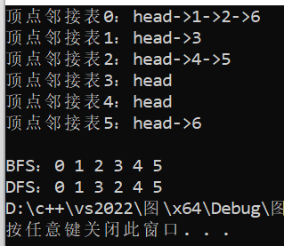

# 拓扑排序

拓扑排序通常用于解决“在给定的有向无环图(DAG)中，需要按照顶点的先后顺序进行排序”的问题。这种排序的一个常见应用是确定任务的依赖关系。

首先计算每个顶点的入度（即有多少边指向该顶点）。然后将所有入度为0的顶点添加到队列中。接着开始从队列中取出顶点，并将其输出。每取出一个顶点，就将其所有邻接顶点的入度减1，如果邻接顶点的入度变为0，就将其加入队列。这个过程一直持续到队列为空为止。

//拓扑排序  
void graph::topo_sort()  
{  
 vector<int> in_degree(v + 1, 0);  
 for (int u = 0; u < v; u++)  
 for (auto i = adj[u].begin(); i != adj[u].end(); i++)  
 in_degree[*i]++;  
 queue<int> q;  
 for (int i = 0; i < v; i++)  
 if (in_degree[i] == 0)  
 q.push(i);  
 while (!q.empty())  
 {  
 int u = q.front();  
 q.pop();  
 cout << u << " ";  
 for (auto i = adj[u].begin(); i != adj[u].end(); i++)  
 {  
 --in_degree[*i];  
 if (in_degree[*i] == 0)  
 q.push(*i);  
 }  
 }  
}

时间和空间复杂度均为O(N)

测试：

int main()  
{  
 graph g(6);  
 g.add_edge(0, 1);  
 g.add_edge(0, 2);  
 g.add_edge(1, 3);  
 g.add_edge(2, 4);  
 g.add_edge(5, 6);  
 g.add_edge(0, 6);  
 g.add_edge(2, 5);  
 g.print_graph();  
 cout << endl;  
 g.topo_sort();  
 return 0;  
}

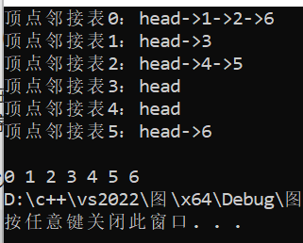

# 最小生成树和最短路径

**最小生成树**：在一个连通图中，所有的顶点都可以连通，并且所有的边的权值之和最小的树，称为最小生成树。常用的算法有Prim算法和Kruskal算法。

**Kruskal算法**：

* 设G=(V,E)是具有n个顶点的连通网，T=(U,TE)是其最小生成树。
* 初值U=V,TE={}。
* 对G中的边按权值大小从小到大依次选取。
* 选取权值最小的边，若边加入到TE后形成回路，则舍弃该边，否则将该边并入到TE中。
* 重复上面步骤，直到TE中包含n-1条边。

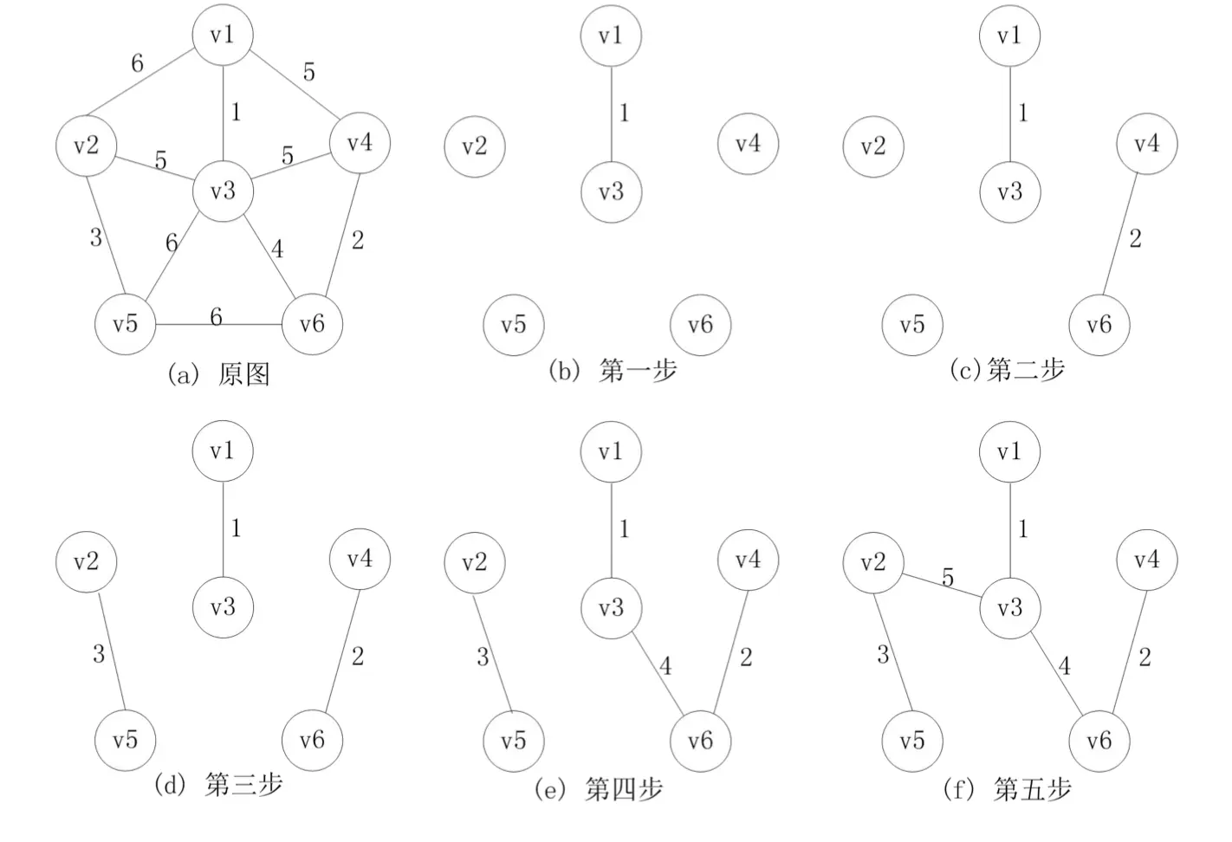

当一条边加入到TE的集合后，**如何判断是否构成回路**：定义一个一维数组Vset[n]，存放图T中每个顶点所在的连通分量的编号。

* 初值：Vset[i] = i，表示每个顶点各自组成一个连通分量，连通分量的编号简单地使用顶点在图中的位置(编号)。

当往T中增加一条边时，先检查Vset[i]和Vset[j]的值：

* 若Vset[i] = Vset[j]：表明和处在同一个连通分量中，加入此边会形成回路；
* 若Vset[i] ≠ Vset[j]，则加入此边不会形成回路，将此边加入到生成树的边集中。

加入一条新边后，将两个不同的连通分量合并：将一个连通分量的编号换成另一个连通分量的编号。

MSTEdge *Kruskal_MST(MGraph *G){  
 MSTEdge *TE;  
 int *Vset = (int *) malloc(G->verxtexNum * sizeof(int));//Vset数组  
 for (int i = 0; i < G->verxtexNum; i++) {  
 Vset[i] = i;//初始化数组Vset[n]  
 }  
 MSTEdge * edgelist = getEdgeList(G);  
 sort(edgelist);//对表权值按从小到大排序  
 int j = 0, k = 0, s1, s2;  
 while (j < G->arcNum && k < G->verxtexNum - 1) {  
 s1 = Vset[edgelist[j].vex1];  
 s2 = Vset[edgelist[j].vex2];  
 if (s1 != s2) {//若边的两个顶点的连通分量编号不同，边加入到TE中  
 TE[k].vex1 = edgelist[j].vex1;  
 TE[k].vex2 = edgelist[j].vex2;  
 TE[k].weight = edgelist[j].weight;  
 k++;  
 for (int i = 0; i < G->verxtexNum; i++) {  
 if(Vset[i] == s2) {  
 Vset[i] = s1;//把连通分量改为较小的那一个  
 }  
 }  
 }  
 j++;  
 }  
 free(Vset);  
 return TE;  
}

时间复杂度为O(n2)，空间复杂度为O(n)

**最短路径：**在一个图中，从一个顶点到另一个顶点的所有路径中，边的权值之和最小的路径，称为最短路径。常用的算法有Dijkstra算法和Floyd算法。

**Dijkstra算法：**从图中的给定源点到其它各个顶点之间客观上应存在一条最短路径，从这组最短路径中，按其长度的递增次序，依次求出到不同顶点的最短路径和路径长度。即按长度递增的次序生成各顶点的最短路径，即先求出长度最小的一条最短路径，然后求出长度第二小的最短路径，以此类推，直到求出长度最长的最短路径。

**如何存放最短路径长度：**用一维数组dist[j]存储，源点默认，dist[j]表示到的路径长度。

**如何存放最短路径：**从源点到其它顶点的最短路径有n-1条，一条最短路径用一个一维数组表示，如从顶点0到5的最短路径为为0、2、3、5，表示为path[5]={0,2,3,5}，所有n-1条最短路径可以用二维数组path[][]存储。

void dijkstraPath(MGraph *G, int v) { //从图G中的顶点v出发到其余各顶点的最短路径  
 int m,min;  
 for (int i = 0; i < G->verxtexNum; i++) {//各数组的初始化  
 path[i] = v;  
 final[i] = FALSE;  
 dist[i] = G->edges[v][i];  
 }  
 //设置S={v}  
 dist[v] = 0;  
 final[v] = TRUE;  
 for (int i = 0; i < G->verxtexNum - 1; i++) {//其余n-1个顶点  
 while(final[m] == TRUE) {//找不在S中的顶点  
 m++;  
 }  
 min = INFINITY;  
 for (int i = 0; i < G->verxtexNum; i++) {//求出当前最小的dist[i]值  
 if (final[i] == FALSE && dist[m] < min) {  
 min = dist[m];  
 m = i;  
 }  
 }  
 final[m] = TRUE;  
 for (int i = 0; i < G->verxtexNum; i++) {//修改dist和path数组的值  
 if (final[i] == FALSE && dist[m] + G->edges[m][i] < dist[i]) {  
 dist[i] = dist[m] + G->edges[m][i];  
 path[i] = m;  
 }  
 }  
 }  
}

时间复杂度为O(n2)，空间复杂度为O(n)